关于银黄颗粒说明书有关事宜的公示
我公司按照《国家药监局关于修订复方感冒灵制剂和银黄口服制剂说明书的公告（2024年第81号）》相关要求，对银黄颗粒产品（国药准字Z23021117）说明书进行了修订，涉及修订的内容主要为【不良反应】、【禁忌】、【注意事项】信息。为保障消费者的知情权及用药安全，并将说明书修订信息及时有效的告知消费者，结合国家相关法律法规的要求及国家说明书修订公告，我公司现采取以下方式进行说明书公示：
- 在我公司企业官网上将最新说明书修订情况进行公示。
可在浏览器输入本公司官网网址：http://www.wsljyy.com进入我公司官网，在官网中可查看本公示。
- 我公司在码上放心平台更新了备案后的新版说明书；上传后消费者可通过手机支付宝扫描纸盒“药品追溯码”查询到最新版的药品说明书。
我公司生产的银黄颗粒符合国家药品标准要求，且质量稳定可靠，请广大患者朋友们放心使用。如有任何问题，也可拨打电话咨询，联系电话如下：
销售服务热线：0451-58933035
OEM销售服务热线：0451-58779273
质量咨询热线：0451-86810884
附件：1.修订后说明书示例
2.银黄颗粒说明书修订前后对比表

黑龙江乌苏里江制药有限公司哈尔滨分公司
2025年05月29日
- 修订后说明书示例
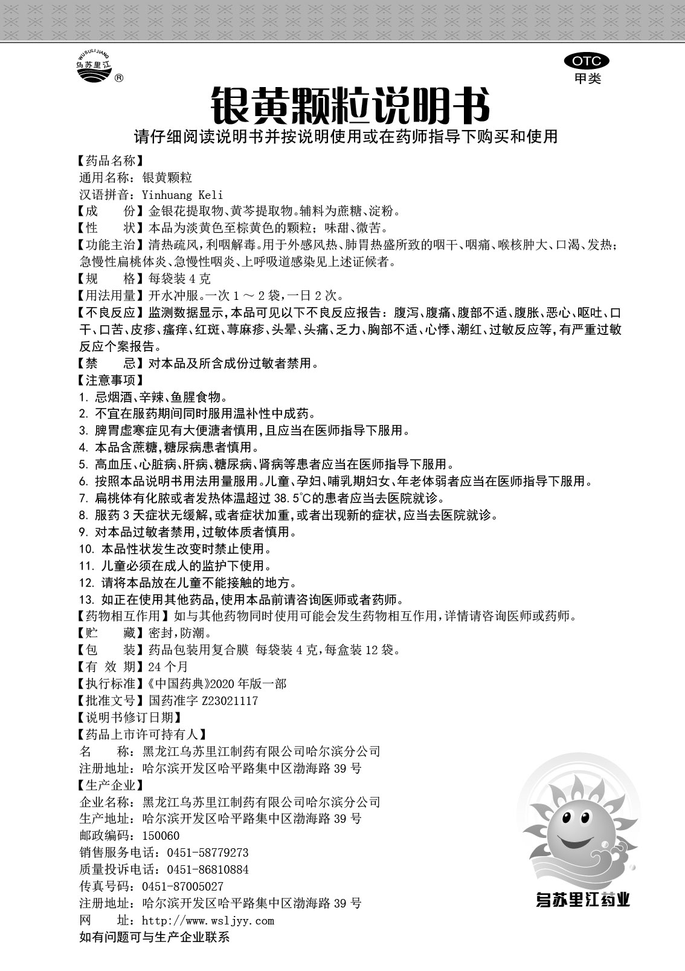
注：修订后说明书以4g×12袋包装规格说明书为示例，仅用于参考说明书【不良反应】、【禁忌】、【注意事项】修订内容。因包装规格不同，说明书中商标、【包装】、【说明书修订日期】、【销售电话】存在差异。
2.银黄颗粒说明书修订前后对比表
一、不良反应
说明书修订前 | 说明书修订后 | 国家局要求修订的内容
尚不明确。 | 监测数据显示，本品可见以下不良反应报告：腹泻、腹痛、腹部不适、腹胀、恶心、呕吐、口干、口苦、皮疹、瘙痒、红斑、荨麻疹、头晕、头痛、乏力、胸部不适、心悸、潮红、过敏反应等，有严重过敏反应个案报告。 | 【不良反应】项应当包括:  监测数据显示，本品可见以下不良反应报告：腹泻、腹痛、腹部不适、腹胀、恶心、呕吐、口干、口苦、皮疹、瘙痒、红斑、荨麻疹、头晕、头痛、乏力、胸部不适、心悸、潮红、过敏反应等，有严重过敏反应个案报告。
二、禁忌
说明书修订前 | 说明书修订后 | 国家局要求修订的内容
尚不明确。 | 对本品及所含成份过敏者禁用。 | 【禁忌】项应当包括:  对本品及所含成份过敏者禁用。
三、注意事项
说明书修订前 | 说明书修订后 | 国家局要求修订的内容
1.忌辛辣、鱼腥食物。  2.不宜在服药期间同时服用温补性中成药。  3.脾胃虚寒症见有大便溏者慎用。  4.扁桃体化脓及全身高热者应去医院就诊。  5.服药三天后症状无改善，或出现其他症状，应去医院就诊。  6.按照用法用量服用，糖尿病患者及儿童应在医师指导下服用。  7.对本品过敏者禁用，过敏体质者慎用。  8.本品性状发生改变时禁止使用。  9.儿童必须在成人的监护下使用。  10.请将本品放在儿童不能接触的地方。  11.如正在使用其他药品，使用本品前请咨询医师或药师。 | 1.忌烟酒、辛辣、鱼腥食物。  2.不宜在服药期间同时服用温补性中成药。  3.脾胃虚寒症见有大便溏者慎用，且应当在医师指导下服用。  4.本品含蔗糖，糖尿病患者慎用。*  5.高血压、心脏病、肝病、糖尿病、肾病等患者应当在医师指导下服用。  6.按照本品说明书用法用量服用。儿童、孕妇、哺乳期妇女、年老体弱者应当在医师指导下服用。  7.扁桃体有化脓或者发热体温超过38.5℃的患者应当去医院就诊。  8.服药3天症状无缓解，或者症状加重，或者出现新的症状，应当去医院就诊。  9.过敏体质者慎用。  10.本品性状发生改变时禁止使用。  11.儿童必须在成人的监护下使用。  12.请将本品放在儿童不能接触的地方。  13.如正在使用其他药品，使用本品前请咨询医师或者药师。 | 非处方药【注意事项】项应当包括:  1.忌烟酒、辛辣、鱼腥食物。  2.不宜在服药期间同时服用温补性中成药。  3.脾胃虚寒症见有大便溏者慎用，且应当在医师指导下服用。  4.本品含蔗糖，糖尿病患者慎用。*  5.高血压、心脏病、肝病、糖尿病、肾病等患者应当在医师指导下服用。  6.按照本品说明书用法用量服用。儿童、孕妇、哺乳期妇女、年老体弱者应当在医师指导下服用。  7.扁桃体有化脓或者发热体温超过38.5℃的患者应当去医院就诊。  8.服药3天症状无缓解，或者症状加重，或者出现新的症状，应当去医院就诊。  9.过敏体质者慎用。  10.本品性状发生改变时禁止使用。  11.儿童必须在成人的监护下使用。  12.请将本品放在儿童不能接触的地方。  13.如正在使用其他药品，使用本品前请咨询医师或者药师。

